**– Instituto Superior Manuel Belgrano - IES "Manuel Belgrano"**

|  |  |  |
| --- | --- | --- |
| **CARRERA:** **Tecnicatura Superior en Desarrollo de Software** | | |
| **UNIDAD/ESPACIO: Practica Prof. I** | **CURSO: 1ro** | **SEDE:** **Godoy Cruz/Las Heras** |
| **DOCENTE:**– Juan Caballero Gallar - Ciclo Lectivo 2024 | | |
| **ESTUDIANTES:**– | | |
| **Segundo Examen Parcial** | | |
| **Fecha de presentación: 28/10/24 (Godoy Cruz) 01/11/24 (Las Heras) -**  **Forma de Presentación: Documento .pdf, archivos .html, .css, .js, .php, .py o correspondientes en A.Virtual** | | |
| **Notas:**   1. **Temas explicados en clase** 2. **Material en A.Virtual** 3. **Investigación por cuenta propia** | | |

# Consignas

El grupo de este examen parcial es el mismo que el del previo y será el mismo que el del examen final, salvo excepción admitida por el profesor.

1. Documentar la segunda iteración del proyecto integrador a presentar en el examen final.
   1. Detalle de proyecto: objetivos, clientes, desarrolladores, otros stakeholders.`

**Explicación: Este proyecto trata sobre una página web destinada a fiestas infantiles con diferentes temáticas, diferentes lugares en donde realizar las actividades y servicios a contratar. Teniendo en cuenta un diseño simple y de fácil comprensión para todo tipo de cliente.**

**Objetivos: Desarrolla una página simple que permita a los usuarios hacer reservas y ver las salas de peloteros que están disponibles.**

**Clientes: Juan Caballero Gallar**

**Desarrolladores: Jorge de La Vega, Brian Parenzuela, Nicolas Montaña y Leonel Salomón.**

**StakeHolders: Mundo mágico, Tierra mágica, Divercity.**

* 1. Requerimientos:
     1. historias de usuario o listado de requerimientos.

**- Como cliente interesado en alquilar el salón,**

**quiero poder ver la disponibilidad de fechas y reservar directamente desde la página web,**

**para asegurar que puedo reservar el espacio en la fecha deseada sin complicaciones.**

**-Como organizador del salón de eventos,**

**quiero enviar recordatorios automáticos a los clientes antes de su evento,**

**para asegurar que estén preparados y se eviten cancelaciones de última hora.**

* 1. Análisis:
     1. alcances y límites (por método Moscú o listado),

**Must Have (Debe tener):**

**- El sitio web debe permitir las interacciones de los usuarios en los distintos sectores para reservas.**

**- Debe tener especificaciones sobre las distintas salas recreativas.**

**- Compra de accesorios**

**Should Have (Debería tener):**

**- El sitio web debe permitir las interacciones de los usuarios en los distintos sectores para reservas.**

**- Seguridad.**

**- Servicio de cocina.**

**Could Have (Podría tener):**

**- Promociones.**

**- Personalización de salas.**

**- Actividades sociales.**

**Won´t Have (No tendrá):**

**- Servicios tecnológicos.**

**- Restricción de edad.**

* + 1. escenarios (diagrama de flujo o texto),

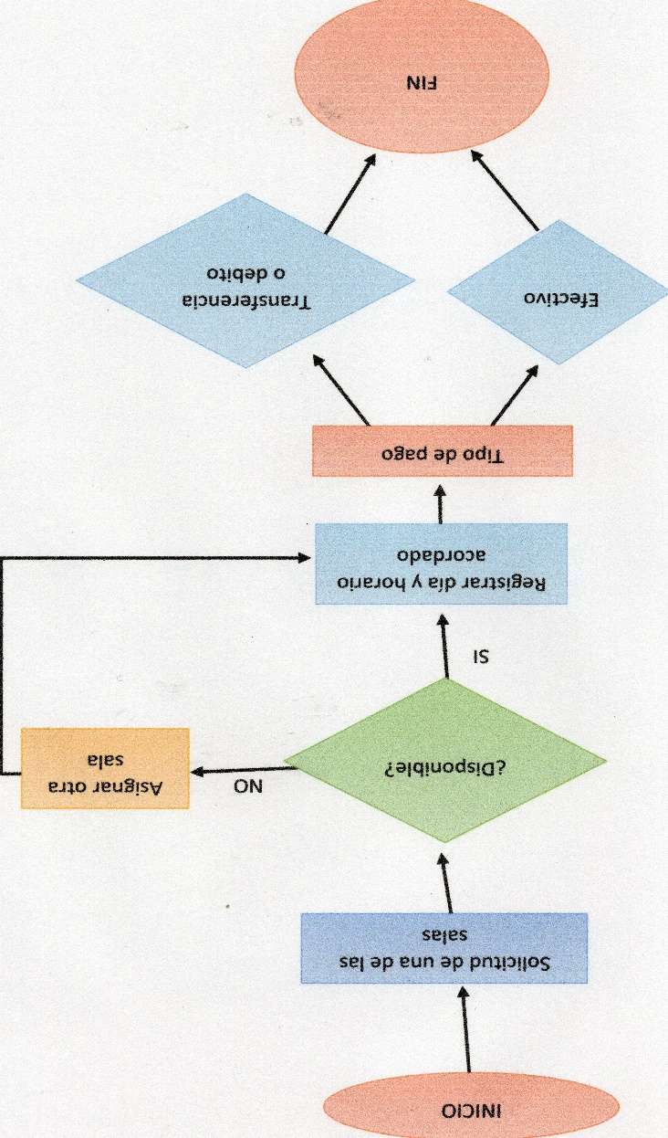

* + 1. Diagrama Entidad Relación u otra representación de la estructura de la base de datos.

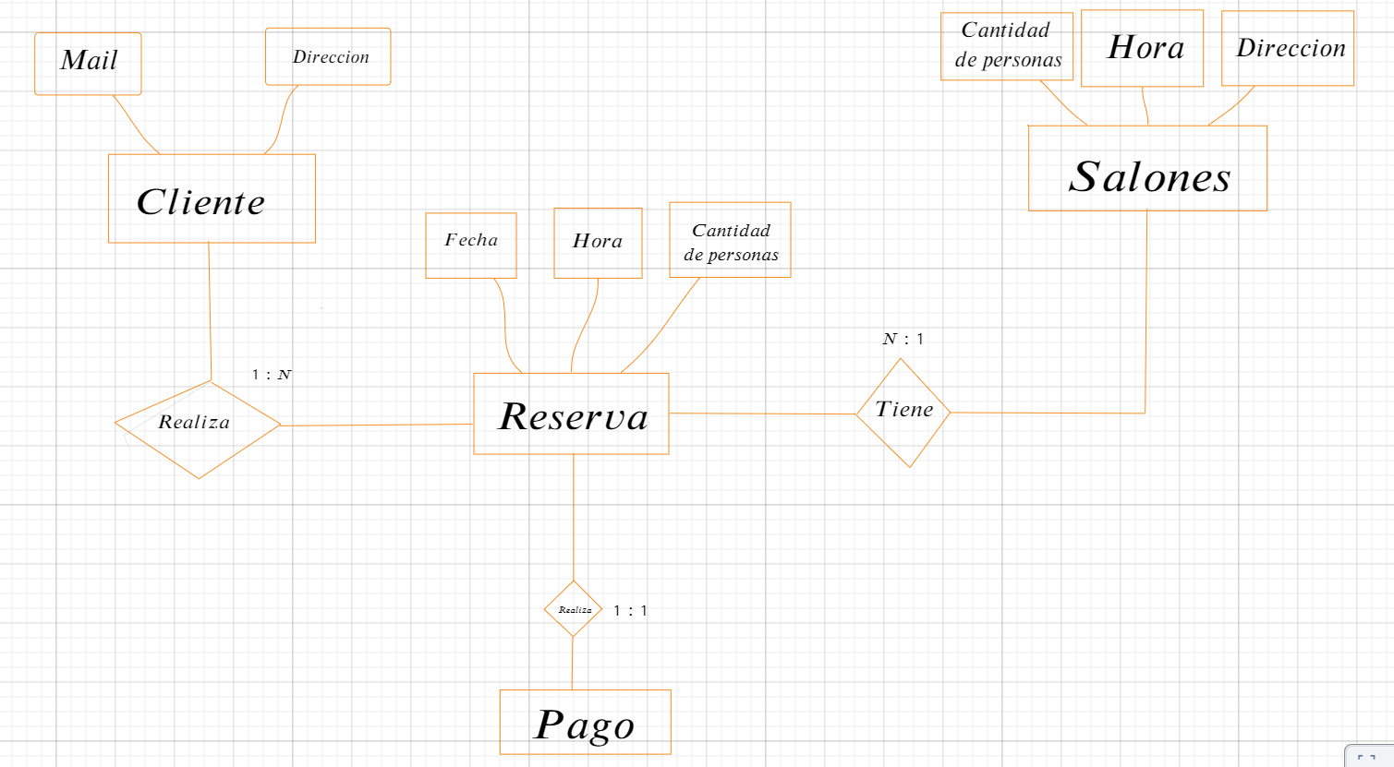

* 1. Diseño:
     1. mapa del sitio (por lista de viñetas, mapa de navegación u organigrama),
        1. mapa del cliente

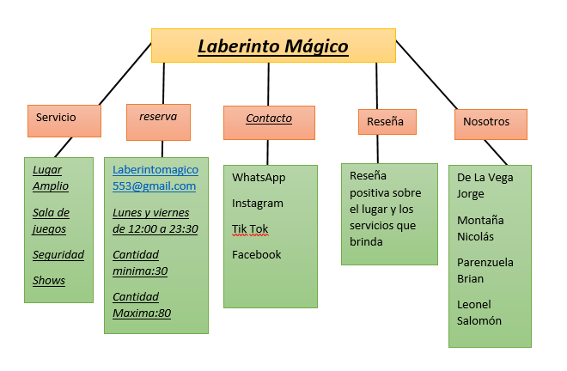

* + 1. plantilla de estilo (iconografía, márgenes, paleta de colores, textura, tipografía),

**Colores: Negro, Marron Pálido y Blanco**

**Encabezado: “Laberinto Mágico”, botones de navegación.**

**Pie de Página: Contactos y derechos de autor**

**Tipografía: 'Roboto', “sans-serif”.**

* + 1. wireframe o mockup de cada página con GUI.

1. Debe haber enlace seguro a un prototipo navegable del sitio web propuesto desde el primer examen parcial. Se recomienda el uso de GitHub u otra tecnología similar. Las funcionalidades mínimas son:
   1. formulario con validación y envío,
   2. calculadora o similar con funcionamiento programado en JS u otra lógica en el lado del cliente,
   3. página web rica en estilo CSS, Bootstrap u otro,
   4. mínimo 1 consulta a base de datos (DELETE, INSERT, SELECT o UPDATE) por servidor PHP u otra tecnología backend.

<https://github.com/Jwd390/parcial1PP>

<https://jwd390.github.io/parcial1PP/>